Station 1 – Start / Befehl
- Geschichte: Im Exerzierplatz des WEL erreicht euch eine Notnachricht: KI Unit-42 sendet ein schwaches Signal. Ihr müsst sofort los, um ihre Position zu orten.
- Übung: 15 Liegestütze (Stärke sammeln für die Mission).
- Die nächste Station findet ihr hier:
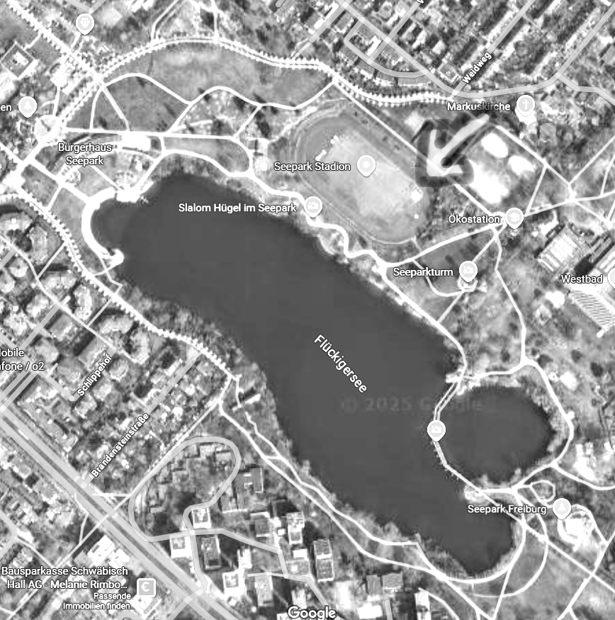

Station 2 – Stadion
- Geschichte: Das Stadion ist leer, aber über Lautsprecher hört ihr Reste einer alten Übertragung von Unit-42. Signal verrauscht, ihr müsst weitersuchen.
- Übung: 20 Hampelmänner (Ausdauer).
- Die nächste Station findet ihr hier:
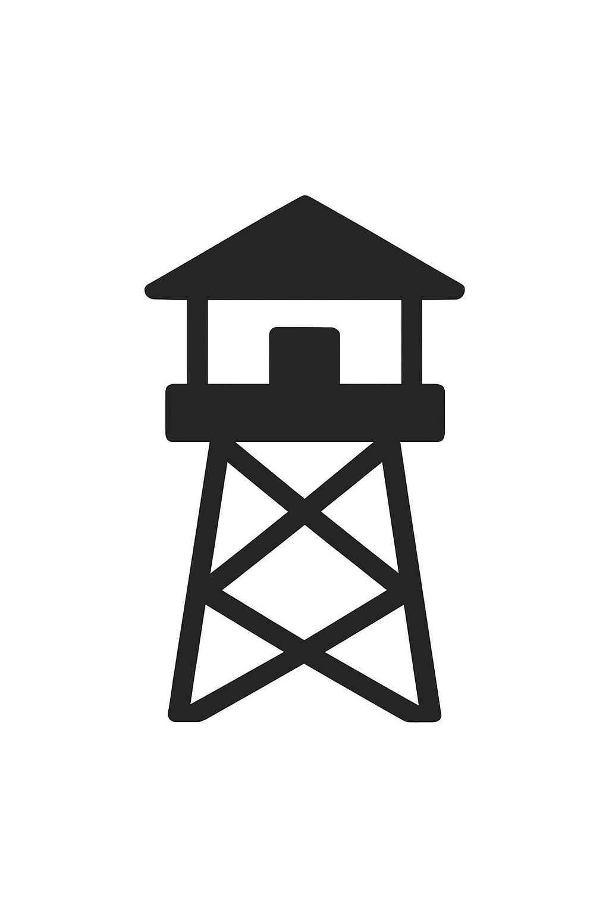
Station 3 – Aussichtsturm
- Geschichte: Von oben seht ihr Rauchzeichen am See – Unit-42 versucht, euch optische Hinweise zu senden.
- Aufgabe: Schaut Euch oben um nach Rauchsäulen (es sollte einige Grillstellen geben :-D) Mahct das bitte immer auf einem Bein un hüpft auch einbeinig auf der obersten Plattform herum (nicht runterfallen!)
- Die nächste Station findet ihr hier

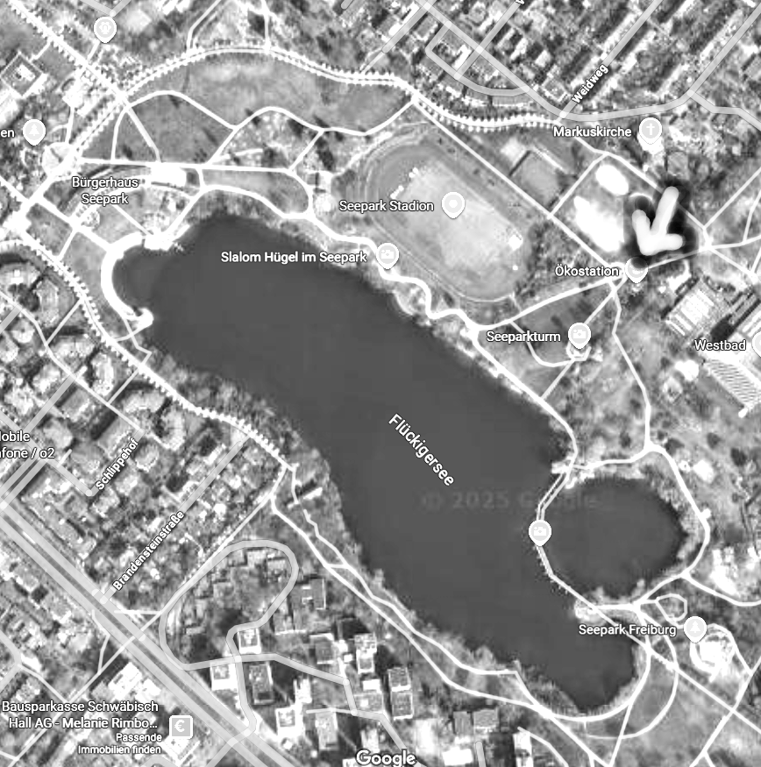

Station 4 – Ökostation
- Geschichte: Zwischen den Bäumen findet ihr alte Kabelreste – Spuren einer KI-Anlage. Die Signale führen weiter.
- Übung: 15 Bauchaufzüge (Kernkraft) und 15 Strecksprünge.
- Die nächste Station findet ihr hier

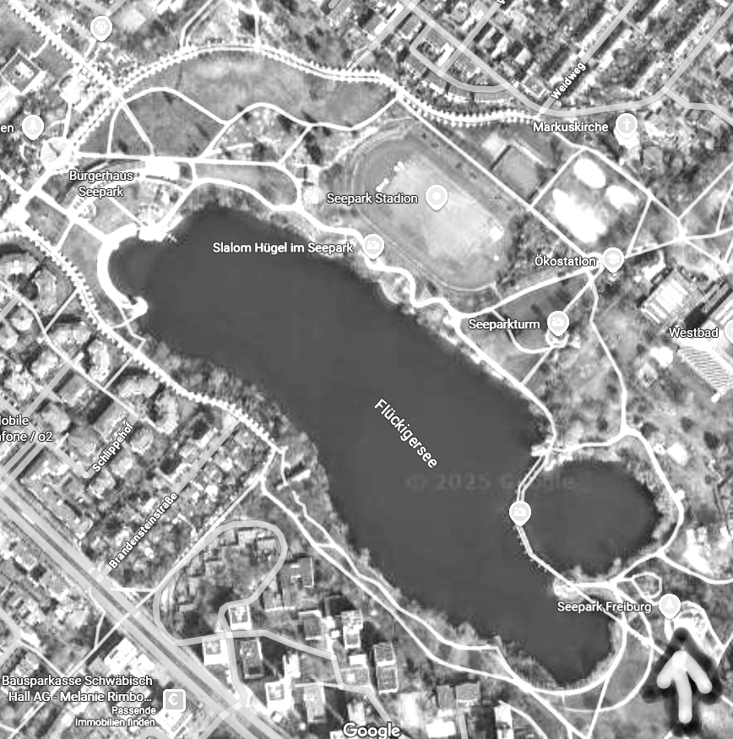
Station 5 – Kinderspielplatz (mit Affen-Hangellinie)
- Geschichte: Eine Datenbox liegt im Sandkasten, verschlossen. Um sie zu öffnen, braucht es „Kraft in den Armen“.
- Übung: Hangeln an der Linie oder 10 Klimmzüge (alternativ: 20 Sekunden hängen).
- Box enthält neue Koordinaten
- Die nächste Station findet ihr hier:
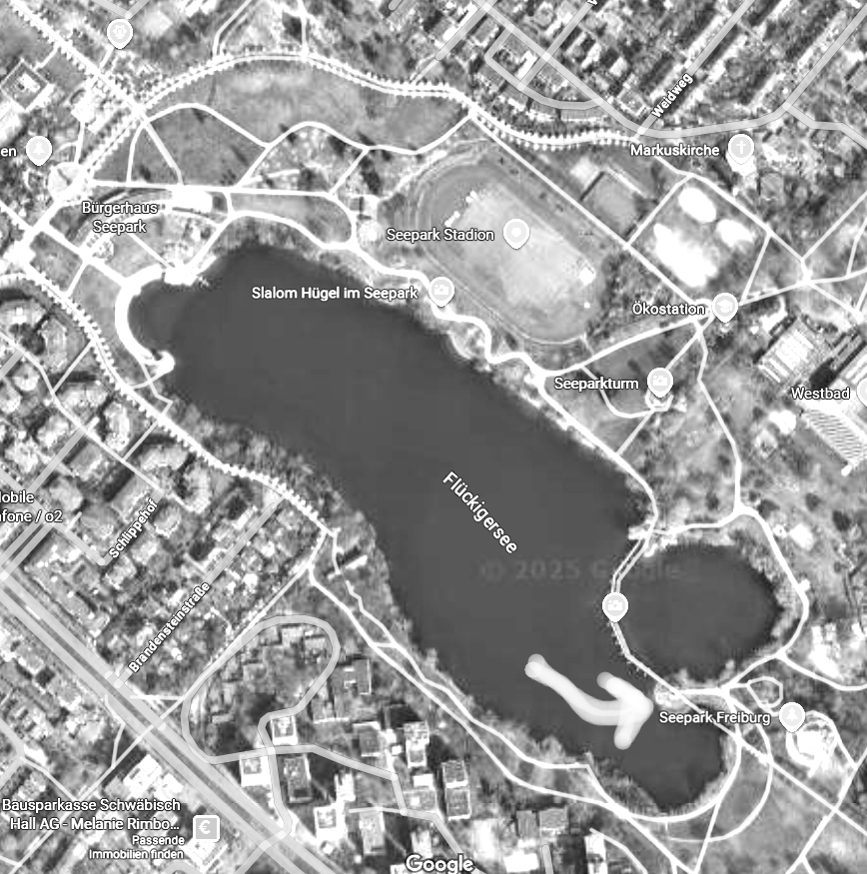

Station 6 – Steg über Wasser (Schnappschildkröten beobachten)
- Geschichte: Unter Wasser bewegen sich große Silhouetten. Unit-42 fragt: „Wie viele Wachen am Fluss?“ → Beobachtungsfrage: Zählt die Schildkröten.
- Übung: 10 Krokodil-Liegestützen (Echsenschupp).
- Die nächste Station findet ihr hier, und zwar unten:
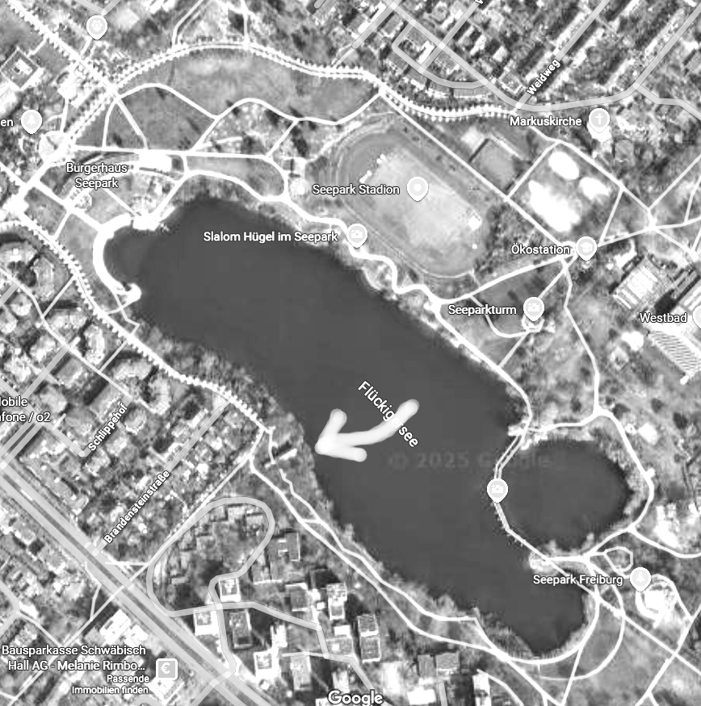

Station 7 – Zwischenetappe
- Geschichte: Am Schilf findet ihr ein altes Funkgerät. Kurz rauschen, dann: „Höher… sucht Höhe…“
- Übung: 25 Kniebeugen (Beintraining für Anstieg).
- Die nächste Station findet ihr hier: Rennt nach oben! Findet den nächsten Hinweis!

Station 8 – Etagerie (See-Blick)
- Geschichte: Von hier seht ihr Lichtsignale am anderen Ufer. Unit-42 wird schwächer. Sie sendet mit Lichtblitzen Morsezeichen. Entschlüssle ihre Botschaft.
- Übung: Seitstütz (je Seite 20 Sekunden).

--. . .... - / --·· ..- -- / - . -- .--. . .-.. --..-- / -·· · ·-. / -. .- .... . / .- -- / .-- .- ... ... . .-. / --. . -... .- ..- - / .. ... -

Buchstabe | Morse | Buchstabe | Morse
A | · — | N | — ·
B | — · · · | O | — — —
C | — · — · | P | · — — ·
D | — · · | Q | — — · —
E | · | R | · — ·
F | · · — · | S | · · ·
G | — — · | T | —
H | · · · · | U | · · —
I | · · | V | · · · —
J | · — — — | W | · — —
K | — · — | X | — · · —
L | · — · · | Y | — · — —
M | — — | Z | — — · ·
Station 9 – Tempel
- Geschichte: Hier entdeckt ihr alte Servitoren-Teile, ausgeschlachtet. Unit-42 ist in Gefahr, bald ganz still. Wieder nur Morsezeichen.
- Die nächste Station findet ihr hier:

···· ·- -··· · / -- .. -·-· .... / .. -. / -·· · ·-. / .--. ·- --. --- -·· · / ...- · ·-. ... - · -·- -

Buchstabe | Morse | Buchstabe | Morse
A | · — | N | — ·
B | — · · · | O | — — —
C | — · — · | P | · — — ·
D | — · · | Q | — — · —
E | · | R | · — ·
F | · · — · | S | · · ·
G | — — · | T | —
H | · · · · | U | · · —
I | · · | V | · · · —
J | · — — — | W | · — —
K | — · — | X | — · · —
L | · — · · | Y | — · — —
M | — — | Z | — — · ·
Station 10 – Pagode
- Geschichte: Ein altes Datenterminal blinkt. Kurz bevor es ausgeht, überträgt es die Nachricht: „Nur noch über Wasser zu retten…“
- Übung: 20 Bauchaufzüge (durchhalten).
- Die nächste Station findet ihr hier:
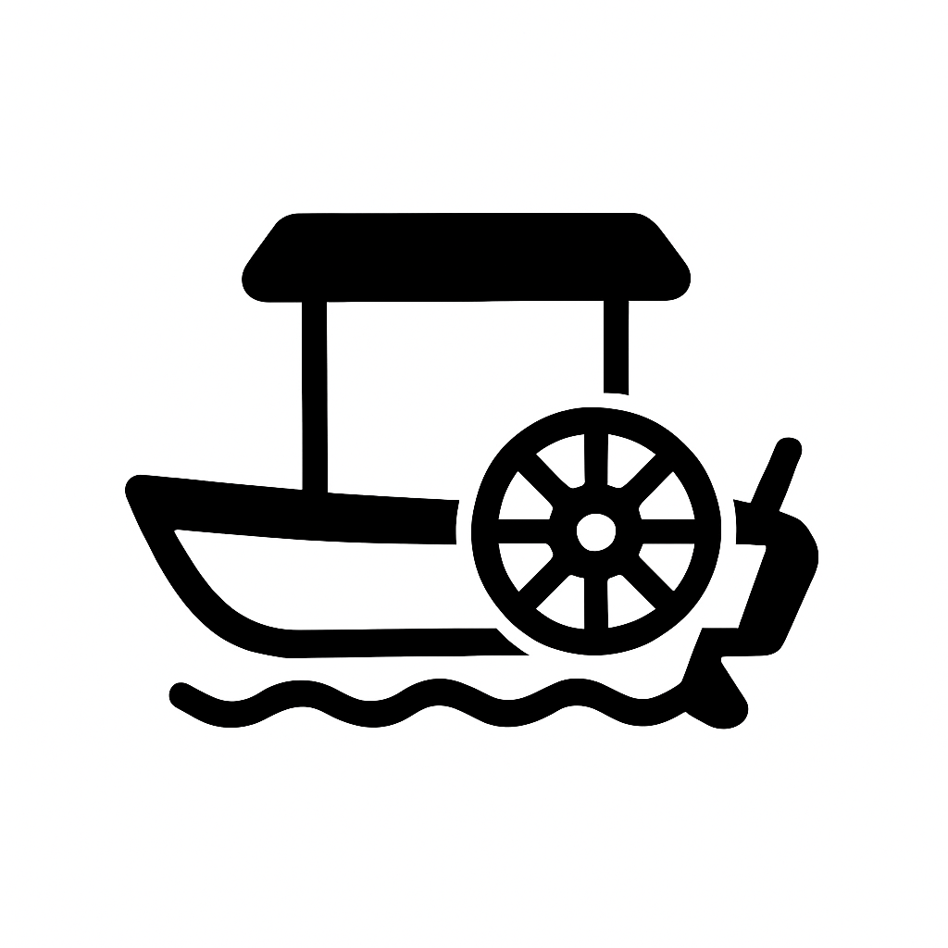
Station 11 – Shuttle / Tretboot
- Geschichte: Ihr findet ein Tretboot, nur so könnt ihr schnell genug über den See. Während der Überfahrt wird die Verbindung stärker.
- Übung: Nehmt ein Shuttle (Tretboot) und fahre zur angegebenen Stelle
- oder laufe dorthin, geht beides :-)
- Die nächste Station findet ihr hier:
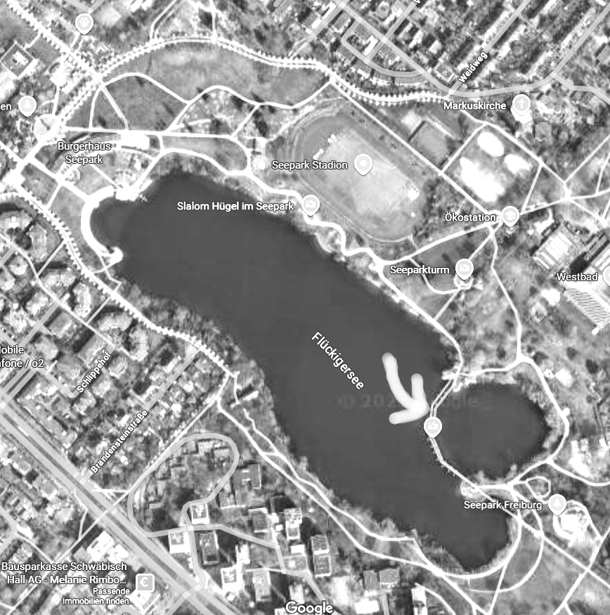

Station 12 – Slalom Hügel / Finale
- Geschichte: Letzter Sprint: Unit-42’s Kern liegt in einer Kiste im Hügel versteckt. Nur wer die letzte Probe besteht, kann sie bergen.
- Übung: Slalomlauf + Sprint (z. B. 1x hin und zurück Runden).
- Hinweis: Im Ziel wartet die „Bergung“ → eine kleine Kiste mit Symbol der KI. Mission erfüllt.
- Danach öffnet den zweiten Umschlag!
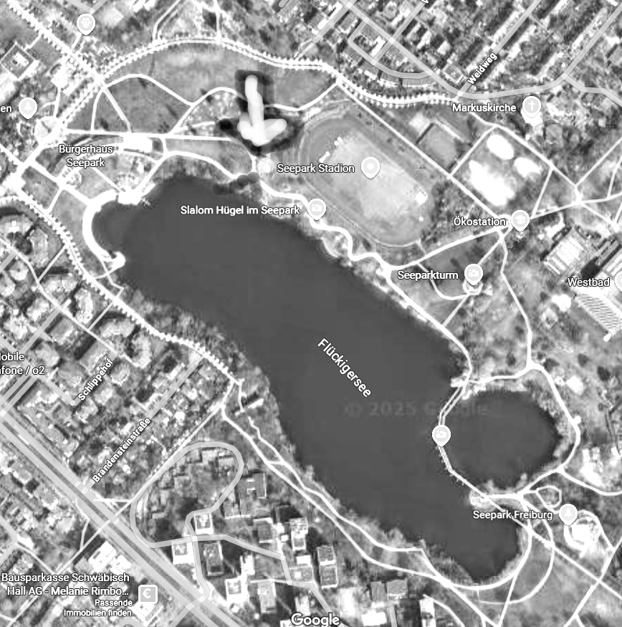
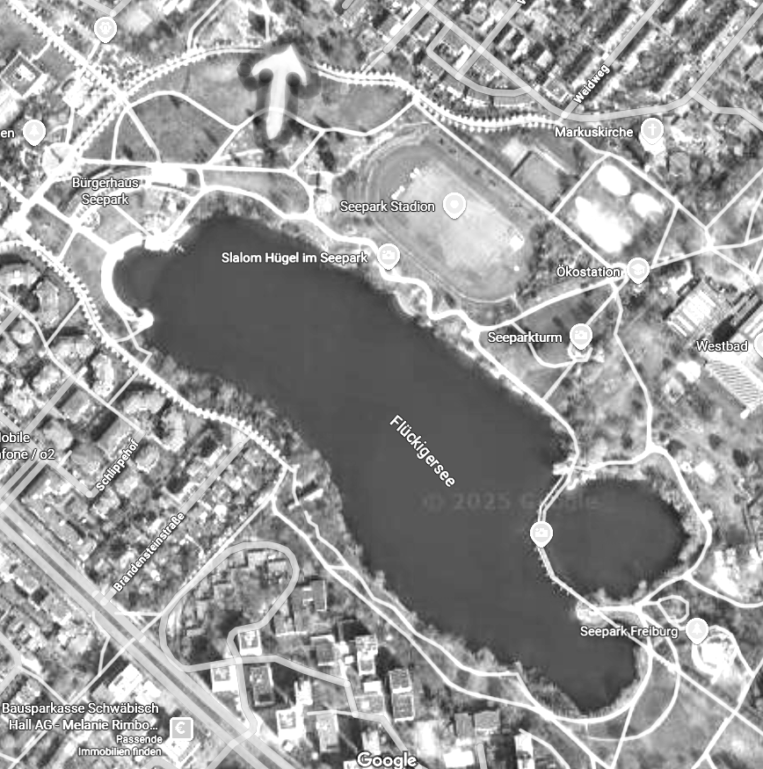
Erfolg!

„Mission erfüllt!“
Ihr habt euch tapfer geschlagen, jede Aufgabe gemeistert und die Spur nie verloren.
Dank eurer Entschlossenheit konnte die KI gerettet werden – sie ist sicher, dankbar und wieder frei.
Euer Zusammenhalt hat bewiesen: Kein Hindernis ist zu groß, wenn man gemeinsam kämpft.
Gut gemacht, Kadetten – Auftrag abgeschlossen! 🚀🛡️

